Equipe de Sistemas — Sustentação & Operações
Relatório Mensal · Entidade Sistemas (14) e sub-entidades
Período de referência: 01 a 30 de Setembro de 2026
Redigido por David Vieira · Gerado em 30/09/2026 21:11

Escopo do Período
Este relatório considera todo chamado RELEVANTE para 01 a 30 de Setembro de 2026:
- Chamados ABERTOS no período;
- Chamados RESOLVIDOS/FECHADOS no período, mesmo que abertos em meses anteriores;
- Chamados ainda ABERTOS hoje (backlog ativo, incluindo projetos em andamento).
O painel abaixo é apresentado em FLUXO (Backlog inicial → Novos → Entregues → Backlog final), que reflete o que a equipe efetivamente trabalhou no mês — não apenas o que foi aberto nele.

Visão Histórica
Período atual: 2026-09 — 186 novos, 180 entregues, backlog final de 26.
Sem período anterior para comparação.

1. Painel Geral — Fluxo do Período
Leitura: **Backlog inicial** é o que estava em aberto no dia 01; **Novos** são os abertos no mês; **Carga total** é o que a equipe precisava endereçar; **Entregues** são os resolvidos/fechados no mês; **Backlog final** é o que permanece em aberto.
Indicador | Sustentação | Projetos | Total
Backlog inicial (est.) | 8 | 12 | 20
Novos no período | 184 | 2 | 186
Carga total | 192 | 14 | 206
Entregues no período | 176 | 4 | 180
Backlog final | 16 | 10 | 26
Taxa de resolução | 91.7% | 28.6% | 87.4%
TMR (entregues) | 43.8 h | 820.8 h | 61.0 h
Natureza (base relevante) | 83.3% Req / 16.7% Inc | 64.3% Req / 35.7% Inc | 82.0% Req / 18.0% Inc
O backlog inicial é estimado pelo fluxo (Backlog final − Novos + Entregues). Sem snapshot do estado do GLPI em 01, é a melhor aproximação disponível.

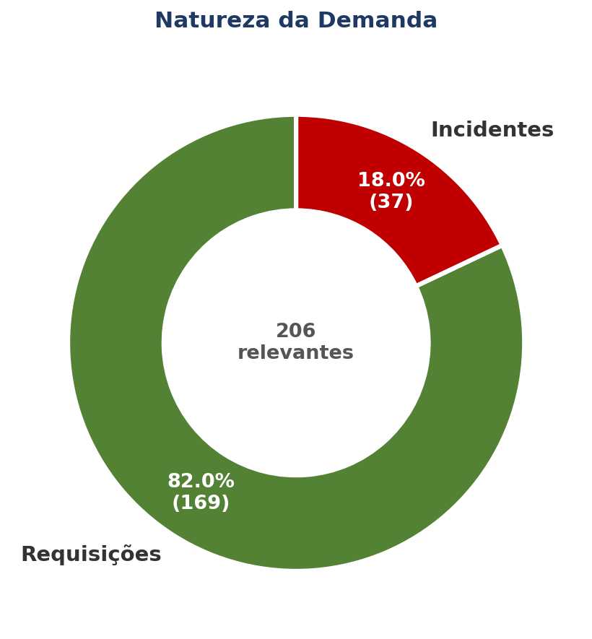
Natureza da Demanda — base relevante do período.

2. Distribuição por Categoria (base relevante)
FRENTE SUSTENTAÇÃO — 192 chamados relevantes

Categoria | Qtd. | % Qtd. | Tempo Total (h) dos entregues | % Tempo
AGHU-X | 54 | 28.1% | 2118.8 | 27.5%
Intranet | 44 | 22.9% | 945.4 | 12.3%
Sem categoria | 22 | 11.5% | 328.4 | 4.3%
Publicação em Sites | 13 | 6.8% | 314.1 | 4.1%
AGHU | 11 | 5.7% | 1145.3 | 14.9%
API Exames | 6 | 3.1% | 392.4 | 5.1%
CNES | 6 | 3.1% | 64.0 | 0.8%
SCNES | 5 | 2.6% | 116.1 | 1.5%
Publicação | 5 | 2.6% | 233.4 | 3.0%
Desenvolvimento de aplicações | 3 | 1.6% | 94.8 | 1.2%
Outros (16 categorias) | 23 | 11.5% | 1952.2 | 25.4%

FRENTE PROJETOS — 14 chamados relevantes

Categoria | Qtd. | % Qtd. | Tempo Total (h) dos entregues | % Tempo
Sistemas de Informação | 4 | 28.6% | 3193.7 | 97.3%
AGHU-X | 3 | 21.4% | 0.0 | 0.0%
Sem categoria | 3 | 21.4% | 0.0 | 0.0%
AGHU | 2 | 14.3% | 0.0 | 0.0%
CNES | 1 | 7.1% | 0.0 | 0.0%
Impressão de Etiquetas | 1 | 7.1% | 89.4 | 2.7%

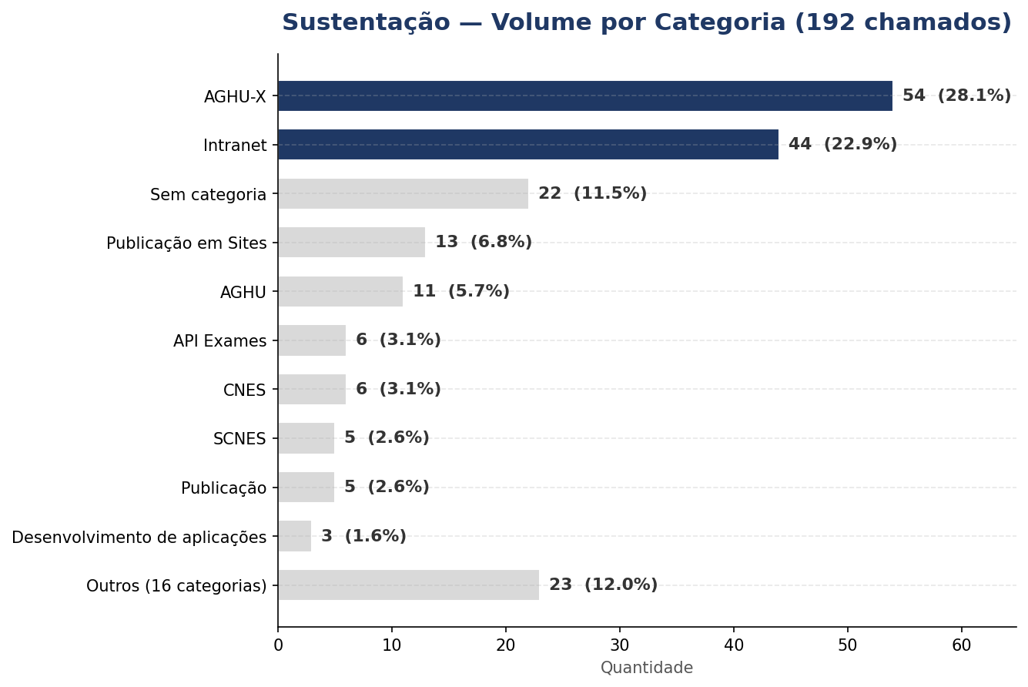

3. Frente Projetos — Detalhamento Completo
Lista todos os chamados de Projetos relevantes para o período: novos no mês, entregues no mês (mesmo se abertos antes) e ainda em andamento. Projetos longos permanecem visíveis enquanto ativos.
ID | Título | Origem | Status | Abertura | Solução | Idade | Horas
88230 | Atualização do AGHUX – Exibição de Nome Social | Em andamento | Planejado | 03/08/26 | — | 58d | 1403.1 (corrido)
88762 | HMMG - FALHA DE ENVIO DE DADOS AO POOL DO PACIENTE - JULIMAR FERNANDE… | Em andamento | Novo | 06/08/26 | — | 55d | 1329.0 (corrido)
90096 | Implementação de filtro de medicamentos fora do período de tratamento… | Em andamento | Processando | 06/08/26 | — | 55d | 1326.2 (corrido)
89063 | HMMG - COMPLETUDE DE DADOS EM SOLICITAÇÃO DE EXAMES - JULIMAR FERNAND… | Em andamento | Novo | 10/08/26 | — | 51d | 1235.5 (corrido)
89251 | HMMG - HMMG - FALHA DE VISUALIZAÇÃO DE DADOS AO POOL DO PACIENTE - JU… | Em andamento | Novo | 11/08/26 | — | 50d | 1210.5 (corrido)
89670 | [Sistemas] Outro — Atualizacao na FA do termo sus para cns e cns para… | Em andamento | Novo | 14/08/26 | — | 47d | 1131.1 (corrido)
90378 | Correções para o relatório de CID da Central de Relatórios - CCIH | Em andamento | Processando | 20/08/26 | — | 41d | 989.7 (corrido)
91217 | AGHU X / - Avaliar a mudança da situação padrão de pendência de exam… | Em andamento | Novo | 28/08/26 | — | 33d | 803.0 (corrido)
91279 | SCNES / - Verificação da possibilidade de eliminar a dependência do… | Em andamento | Novo | 28/08/26 | — | 33d | 799.5 (corrido)
88494 | Criação de página de login - RMG Dashboard | Entregue no mês | Fechado | 04/08/26 | 14/09/26 | 57d | 985.2
88508 | [Sistemas] Outro — Atualizar o Planka com código do Bruno https://gi… | Entregue no mês | Solucionado | 04/08/26 | 24/09/26 | 57d | 1225.1
88512 | [Sistemas] Outro — Fazer um pdf editável com o dado do prontuário pre… | Entregue no mês | Solucionado | 04/08/26 | 14/09/26 | 57d | 983.4
93838 | Etiqueta de exames Oncologia | Novo | Fechado | 21/09/26 | 25/09/26 | 9d | —
91814 | AGHU X / - Alteração do responsável pela grade PS Clínica Médica no… | Novo | Novo | 02/09/26 | — | 29d | 685.2 (corrido)
 |  |  |  |  |  | TOTAL CONCLUÍDO | 3.193.7
 |  |  |  |  |  | TOTAL EM ABERTO (corrido) | 10.912.8

4. SLA por Prioridade — Frente Sustentação
Considera apenas chamados ENTREGUES no período (resolvidos/fechados no mês), independente de quando foram abertos.
Prioridade | Entregues | Tempo Médio | Faixa (mín–máx) | Meta SLA | % Dentro do SLA
Muito Alta | 1 | 26.4 h | 26.4 h – 26.4 h | 8.0 h | 0.0%
Alta | 5 | 46.7 h | 0.1 h – 151.3 h | 24.0 h | 40.0%
Média | 170 | 43.8 h | 0.0 h – 670.5 h | 48.0 h | 78.2%
Meta SLA configurada em CONFIG['sla_alvo_horas'].
Outlier crítico (Q3 + 3·IQR = 160.0 h): chamado 89291 (AGHU), 670.5 h — considere tratá-lo à parte.

5. Capacidade da Equipe — Frente Sustentação
Premissas: 6 analistas; 8h/dia; 20 dias úteis/mês; desconto de 11 dias úteis de férias/ausências.
Sigla | Descrição / Fórmula | Valor
HMM | Horas totais projetadas | 960 h
HE | Horas efetivas (descontando ausências) | 872 h
HPC | Tempo registrado nos ENTREGUES do mês (Sustentação) | 7705.0 h
HHA | Horas úteis alocadas (HPC ÷ horas/dia) | 963.1 h
AD% | Aderência (HHA ÷ HE) | 110.4%
Limitação conhecida: sem log de atividade do GLPI, todo o tempo de um chamado herdado é atribuído ao mês de solução. O HPC fica superestimado em meses com muitas entregas de chamados antigos.

6. Série Histórica Gerencial
A série histórica aparecerá quando houver ≥ 2 meses consolidados.

7. Observações e Plano de Ação
Espaço para o autor completar com as ações do mês.
- Ação 1:
- Ação 2:
- Ação 3:

